中國文化大學112學年度微學分課程 成果紀錄表
申請系/組 | 史學系
課程名稱 | USR-Hub 「草山情、人文風」微學分課程--陽明山學在文化
課程內容  （活動內容簡述/執行成效） | 主辦單位： 史學系  課程日期：2024年5月4日  課程地點：三峽三角湧文化協會  授課教師： 李如鈞  授課講師： 陳建維  鐘點規劃 (學分/時數): 0.1/2小時  參與人數：16人（教師2人、助理1人，學生 13 人）  課程內容：本次課程為第三單元參訪的最後一次活動，配合職發處的協助，此次活動安排了大巴，載送同學前往參訪，特別的正式。由於陳立文館長腳傷請假，所以由李如鈞老師負責。到達三峽三角湧文化協會，由執行長，也是文化史學系博士班學長的陳建維老師主講，不僅詳細介紹了三角湧文化協會的起源，三角湧抗日的經過，三峽藍染的特色工業，同時帶領同學參觀三峽歷史博物館、走訪三峽老街，同學們看得目不瑕給，聽得津津有味。  執行成效：本次課程吸引了14位同學，其中還包括了台師大兩位史學碩士生，大家都表示當有興趣。由於課程內容充實，又帶領同學實際走訪三峽老街，引發了相當多的討論，大家紛紛表示希望以後多辦理此種參訪行程。
活動照片 | 活動照片 | 活動照片內容說明(每張20字內)
 | 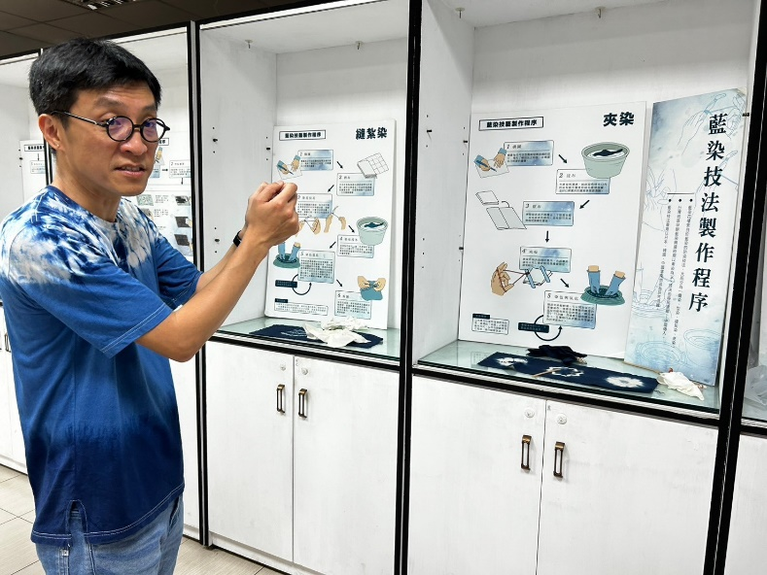 | 陳建維執行長介紹三峽三角湧文化協會
 | 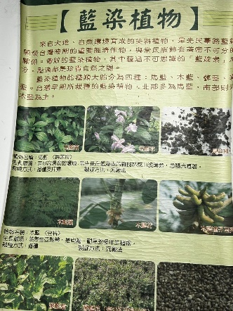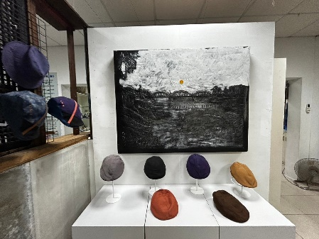 | 介紹三峽的重要藍染工業和藍染用原料
 | 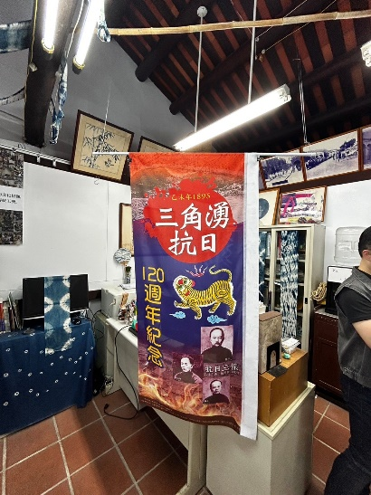 | 陳建維老師介紹三角湧抗日史蹟
 | 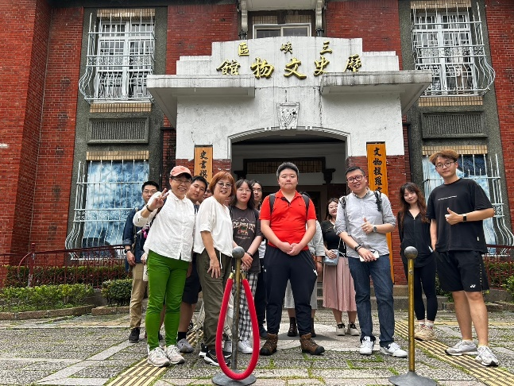 | 走訪三峽歷史文物館
 | 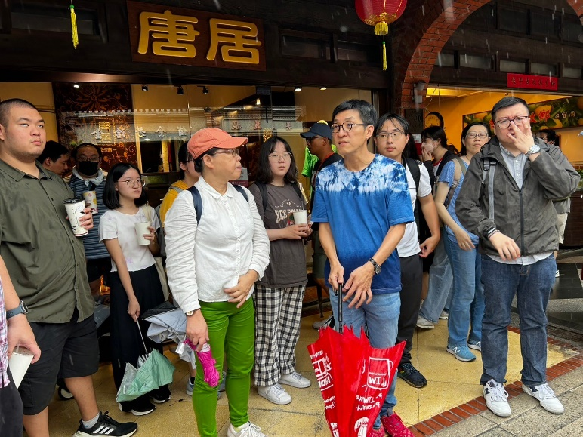 | 陳建維老師介紹三峽老街
 | 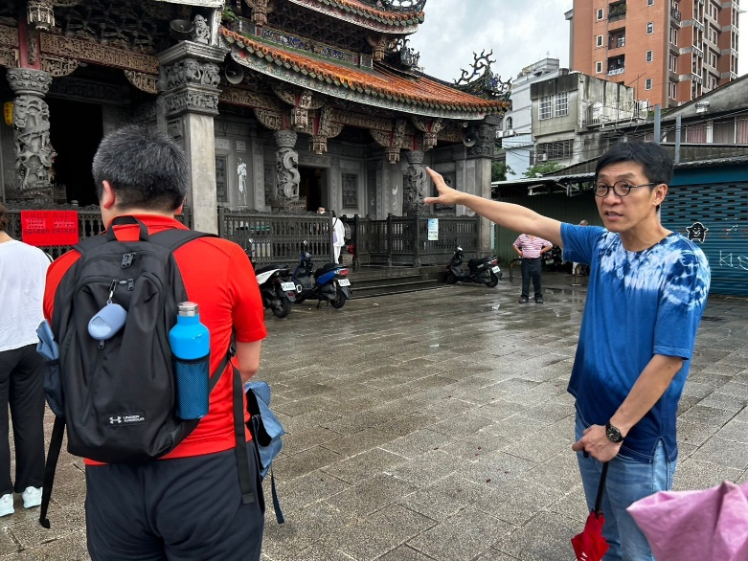 | 參觀三峽祖師廟
 | 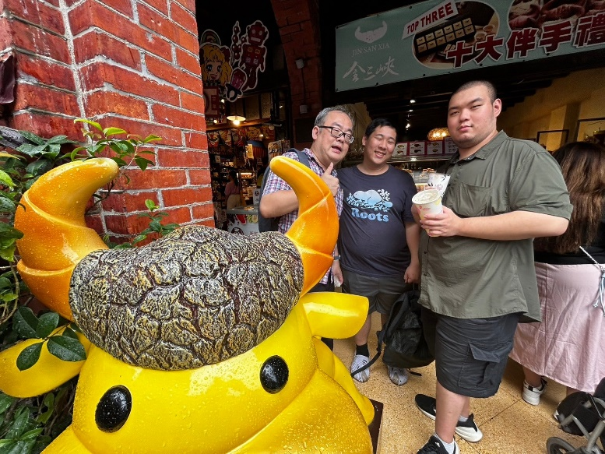 | 李如鈞老師請大家吃金牛角
 | 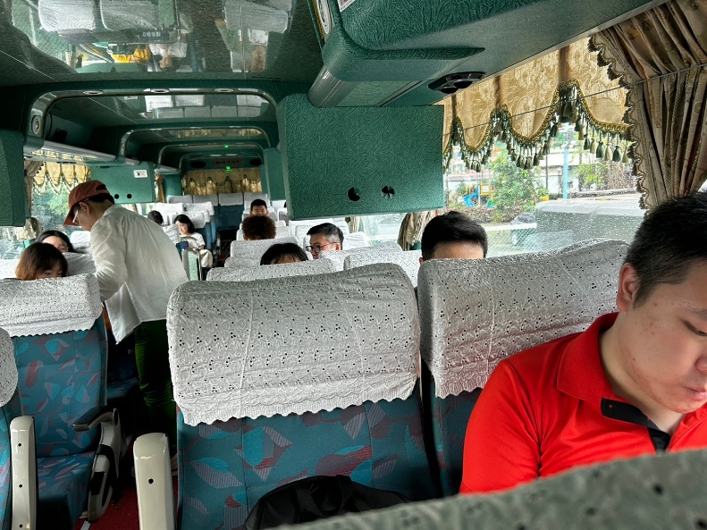 | 結束行程坐上舒適的大班返回學校

